**КАКИЕ ИГРУШКИ ПОЛЕЗНЫ ДЛЯ РЕБЕНКА?**

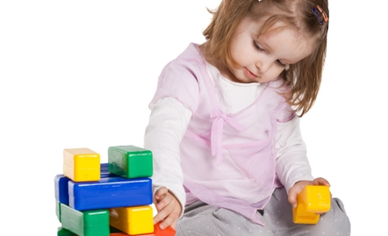

Воспитание и полноценное развитие ребенка немыслимы без игрушек. Именно последние учат малыша исследовать окружающий мир и даже общаться. Поэтому выбор игрушек – занятие, к которому надо подойти ответственно.

Прежде всего, не стоит перегибать палку, стремясь превратить ребенка в маленького Эйнштейна. Развивающие игры очень и очень полезны, но они не должны быть единственными в ящике для игрушек. Для расширения кругозора детям нужен довольно большой ассортимент. Обязательно стоит приобрести несколько игрушек из «реальной жизни». Это куклы или фигурки животных, мебель, машины, медицинские или парикмахерские принадлежности. В общем, все, что копируют предметы из «взрослого» мира.

Несмотря на нелюбовь многих родителей мальчиков к пистолетам и солдатикам, они все же не так плохи. Детям порой нужно выплескивать свою агрессию, и эти игрушки – неплохой способ. А для развития творческих способностей и заодно мелкой моторики прекрасно подойдут конструкторы, пирамидки, паззлы, настольные игры, аппликации. То есть игры, которые принято называть развивающими.

Также ориентируйтесь на возраст ребенка. Трех-четырех летние дети любят ролевые игры и предпочитают в основном крупные игрушки. Детская фантазия превращает кукол, плюшевых зверей и машины в конкретных героев.

Зато к пяти-шести годам крупные игрушки постепенно перестают занимать малыша. Конструктор, мозаика, занимательная настольная игра – вот чему по-настоящему радуются дети в этом возрасте. Фантазия не то чтобы сдает свои позиции, просто к ней добавляется еще проснувшийся пытливый ум и желание понять «как что устроено».

В школьном возрасте интерес детей к игрушкам, разумеется, ослабевает. Их все больше завлекают подвижные игры со сверстниками. Но это не значит, что игрушки теперь не нужны вовсе. Просто на школьном этапе личность ребенка уже во многом сформирована, и он сам делает свой выбор среди магазинных полок, который сложно описать общими правилами.